МИНИСТЕРСТВО НАУКИ И ВЫСШЕГО ОБРАЗОВАНИЯ РОССИЙСКОЙ ФЕДЕРАЦИИ

Федеральное государственное бюджетное образовательное учреждение высшего образования

«Тихоокеанский государственный университет»

Высшая школа кибернетики и цифровых технологий

ОТЧЕТ ПО ЛАБОРАТОРНОЙ РАБОТЕ №8

ПО КУРСУ «ПРОГРАММИРОВАНИЕ»

«РАЗРАБОТКА МОДУЛЬНЫХ ПРОГРАММ С ИСПОЬЗОВАНИЕМ ФУНКЦИЙ, УКАЗАТЕЛЕЙ И ССЫЛОК»

Выполнил: студент 2 курса группы ПМ(б)-31

Хайдаров Шарифджон Фарходович

Проверил: ассистент ВШ КЦТ

Крылов Владимир Андреевич

Хабаровск 2024 г.

Цель работы: изучить теоретический материал по лабораторной работе и реализовать на языке программирования С++ программы для решения заданий.

Задание:

Выполнить задания, оформив каждый пункт задания в виде функции. Все необходимые данные для функций должны передаваться им в качестве параметров. Использование глобальных переменных в функциях не допускается.

1. В одномерном массиве, состоящем из и вещественных элементов, вычислить

-сумму отрицательных элементов массива;

-сумму элементов массива, расположенных между первым и последним нулевыми элементами. Если нулей больше 2, то взять первые 2;

-упорядочить элементы массива по возрастанию.

2. Дана целочисленная квадратная матрица.

-определить сумму элементов в тех столбцах, которые не содержат отрицательных значений;

-определить минимум среди сумм модулей элементов диагоналей, параллельных побочной диагонали матрицы.

Ход работы:

1. В одномерном массиве, состоящем из и вещественных элементов, вычислить

-сумму отрицательных элементов массива;

-сумму элементов массива, расположенных между первым и последним нулевыми элементами. Если нулей больше 2, то взять первые 2;

-упорядочить элементы массива по возрастанию (рисунок 1).

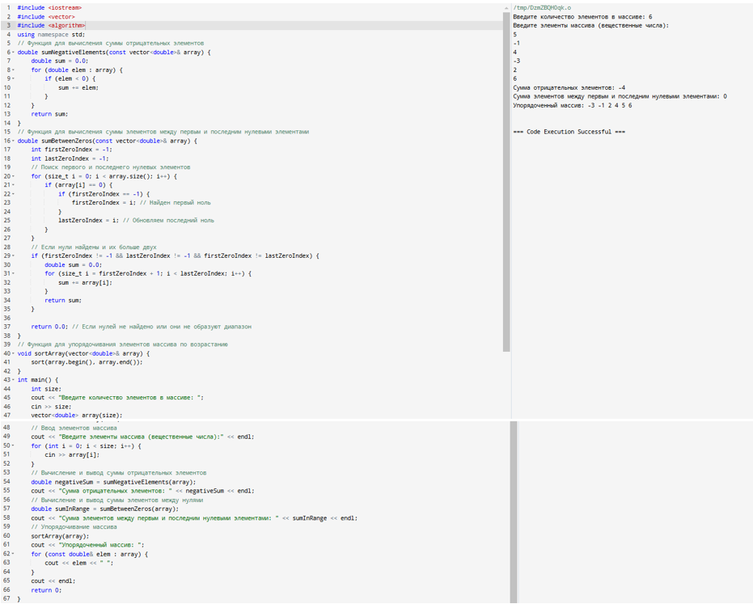

Рисунок 1 – выполнения для первого задания.

2. Дана целочисленная квадратная матрица.

-определить сумму элементов в тех столбцах, которые не содержат отрицательных значений;

-определить минимум среди сумм модулей элементов диагоналей, параллельных побочной диагонали матрицы (рисунок 2).

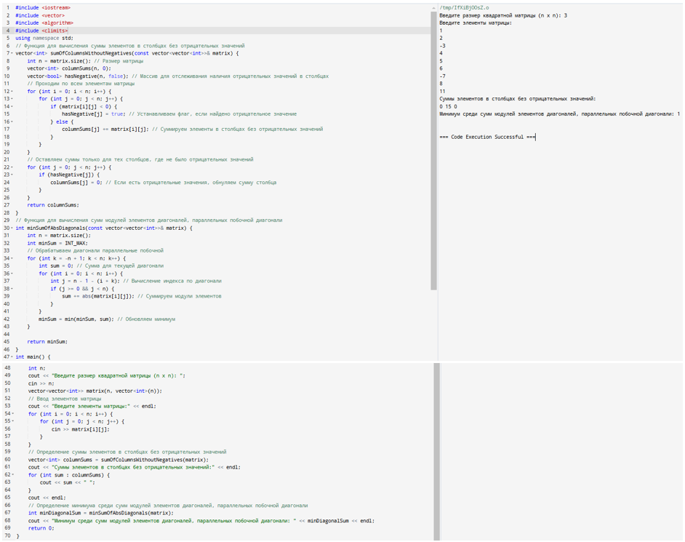

Рисунок 2 – выполнения для второго задания.

Вывод: в ходе лабораторной работы было изучено теоретическая часть и реализация на языке программирования С++ программы для решения подобных задач.